Отчёт по индивидуальному проекту №4

Егина Ангелина НБИбд-01-21

Содержание

# 1 Цель работы

Научиться : 1. Зарегистрироваться на сайтах 2. Написать пост (на тему по выбору): - Оформление отчёта - Создание презентаций - Работа с библиографией 3. Написать пост о том, как проходила моя неделя.

# 2 Задание

Зарегистрироваться на соответсвующих ресурсах и разместить на них ссылки на сайте.

# 3 Выполнение лабораторной работы

## 3.1 Прохожу регистрацию на всех сайтах.

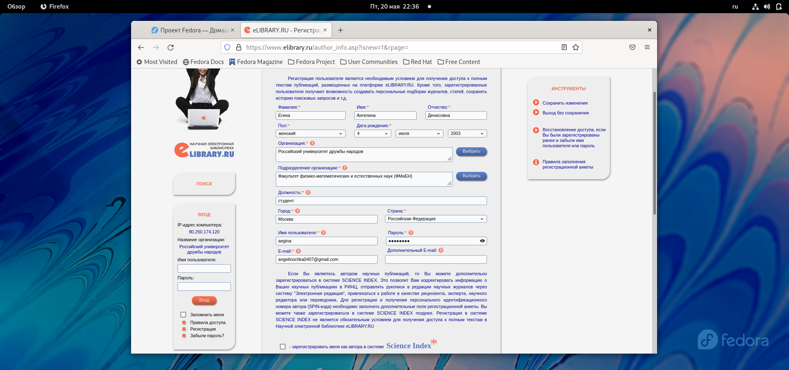

1. elibrary

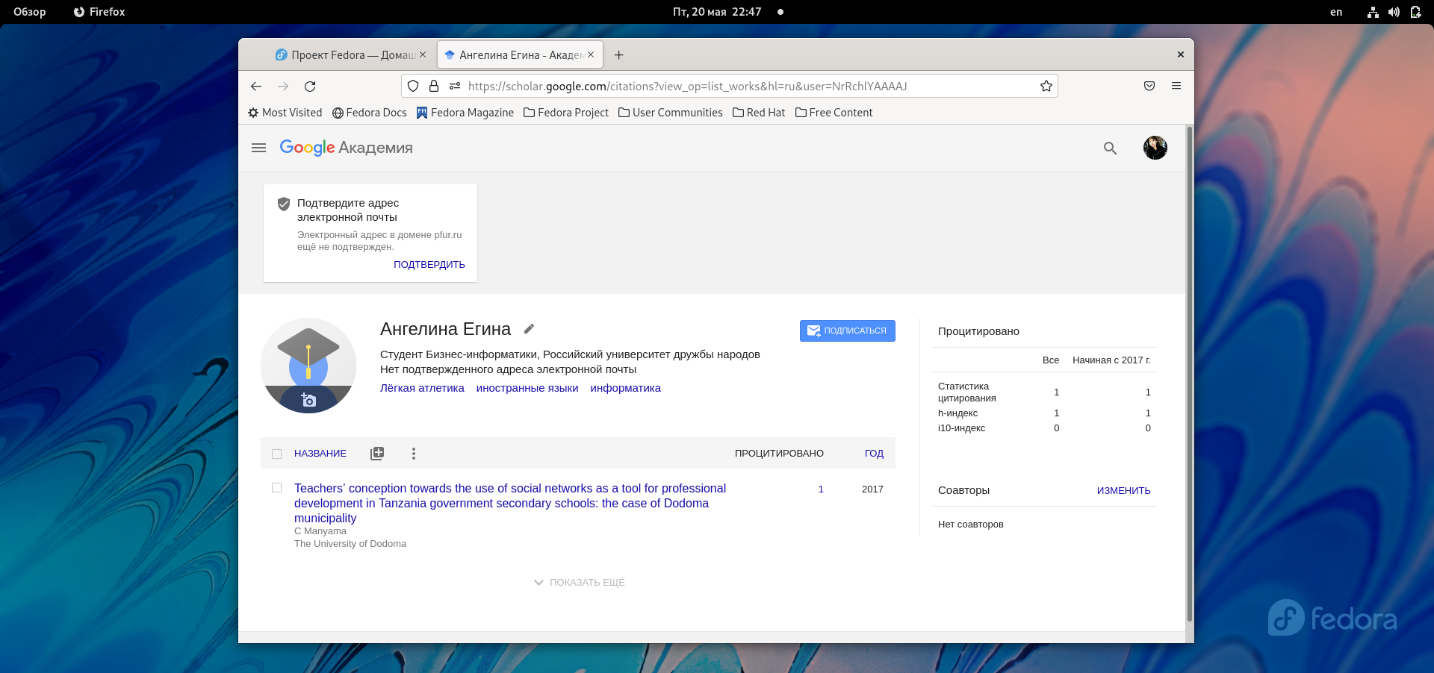

2. Google Scholar

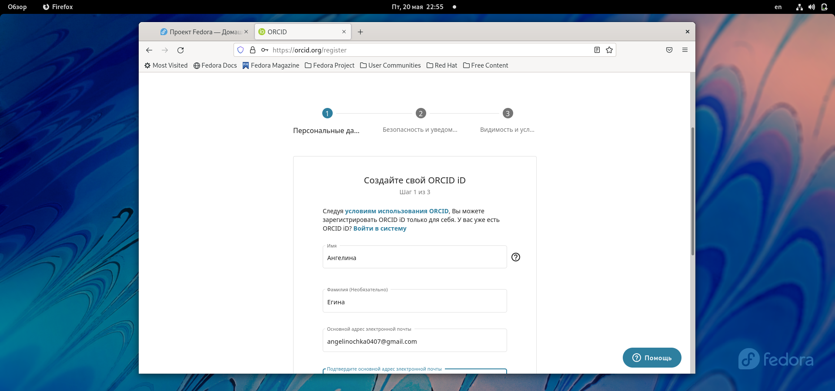

3.ORCID

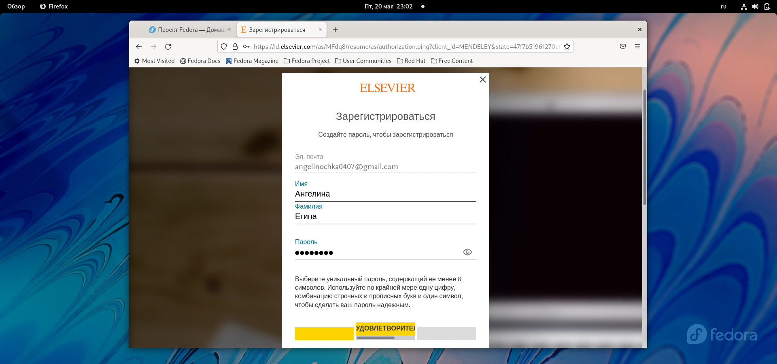

4. Mendeley

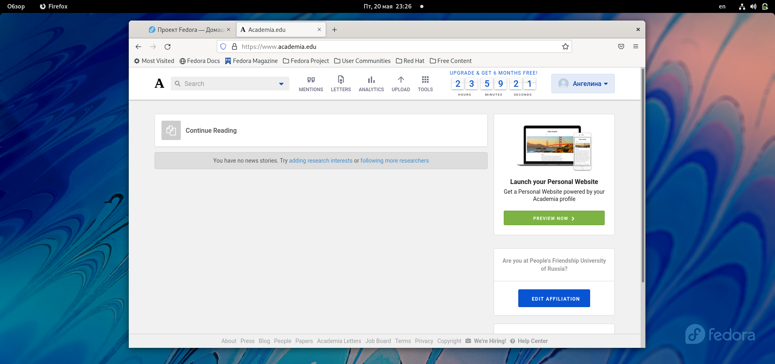

6. Academia.edu

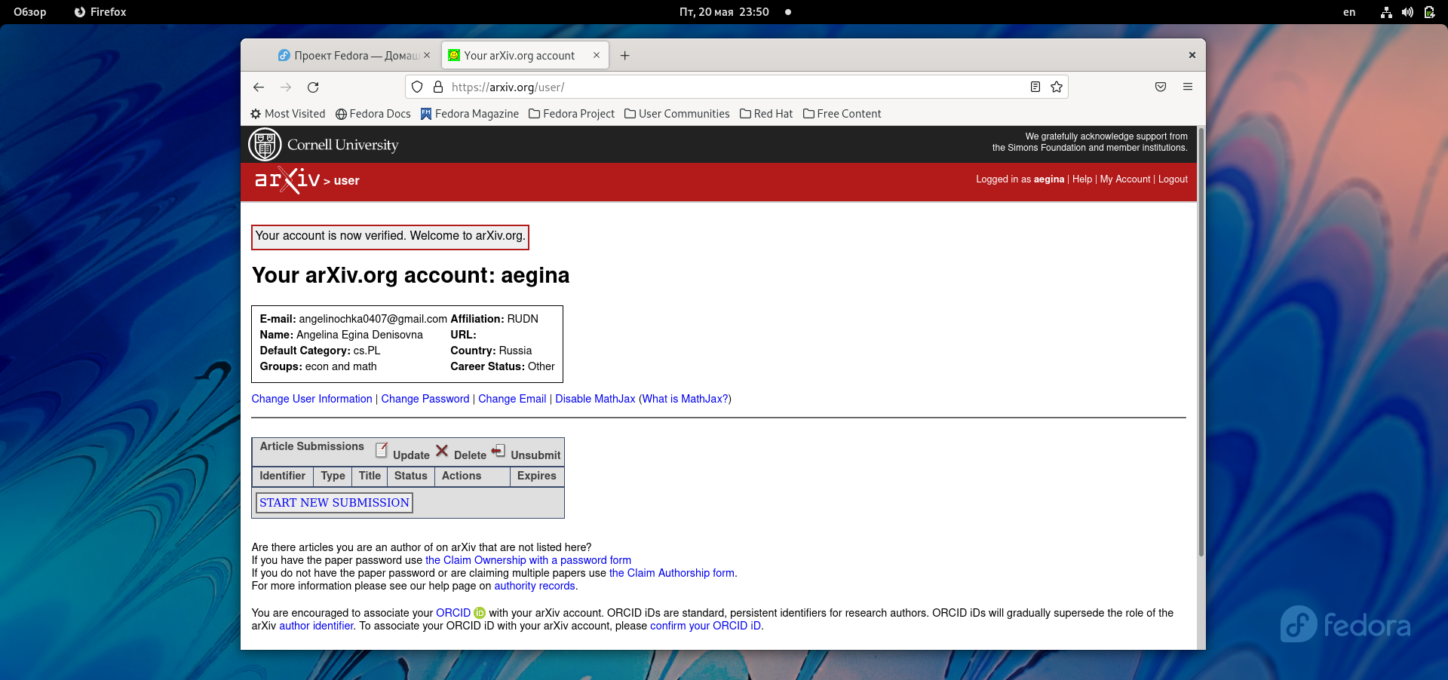

7. arXiv

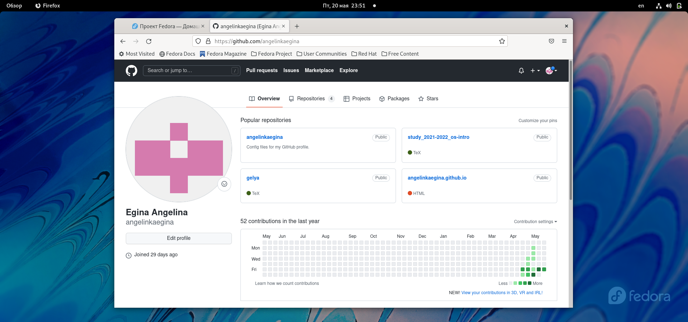

8.github

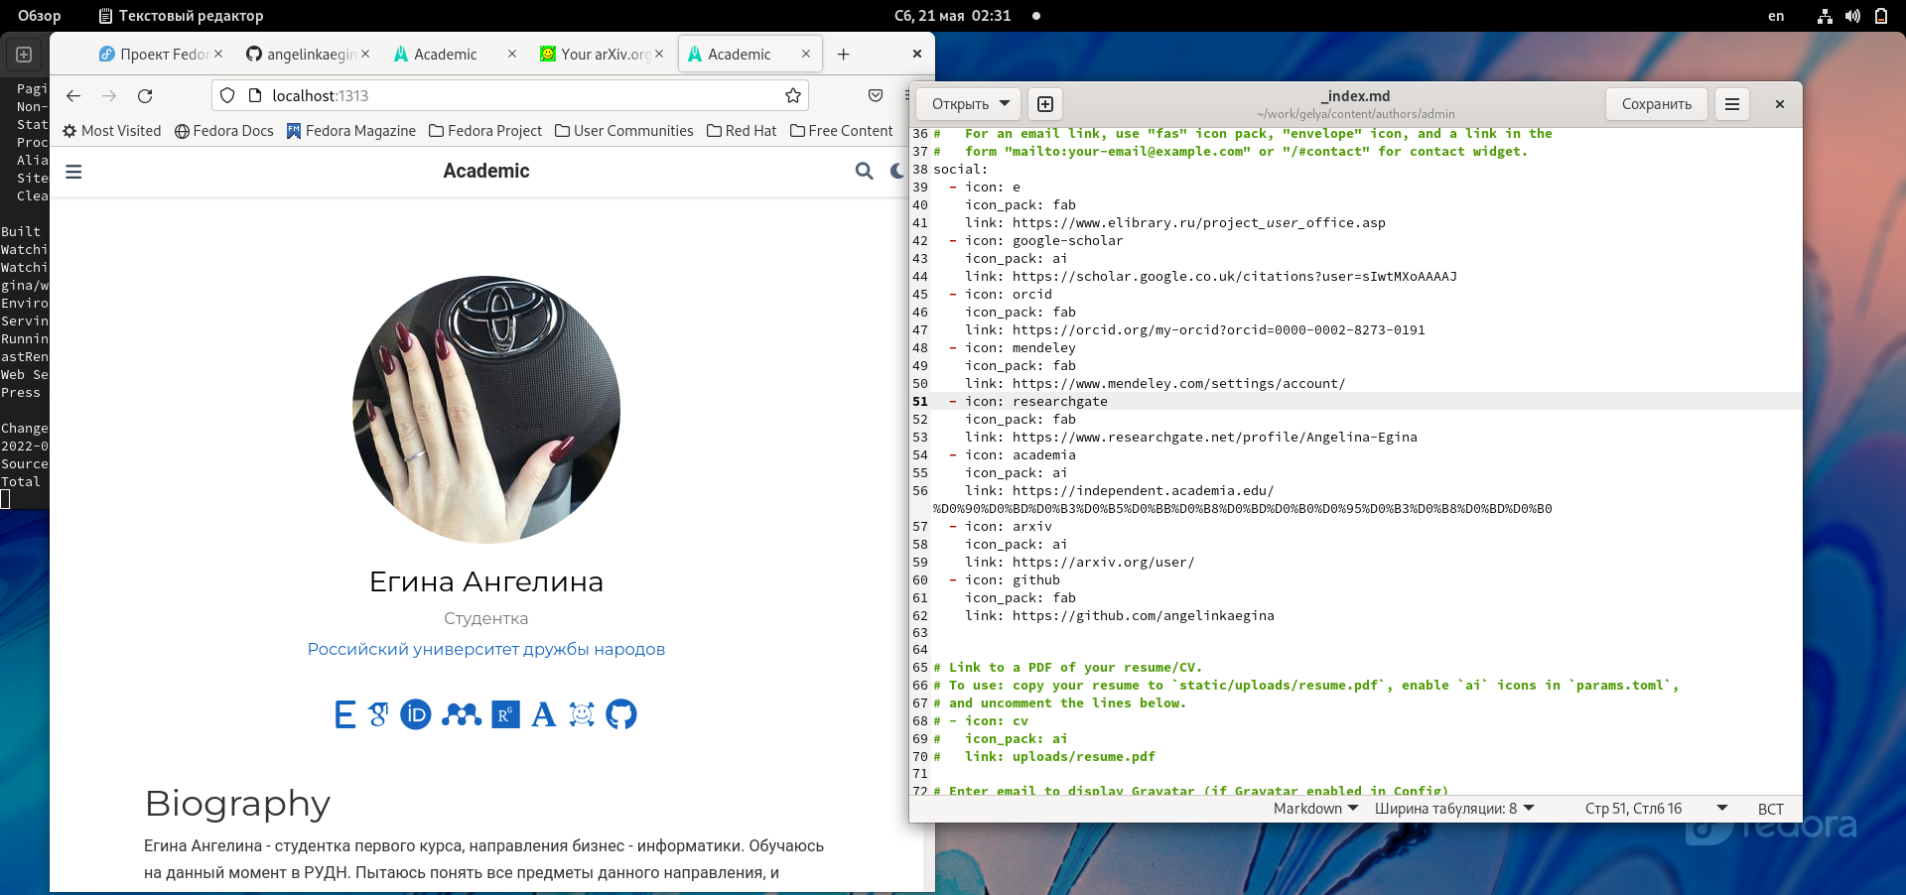

Итоговое фото сайта(его изменения)

## 3.2 Создаю пост о том, как создавать презентпции:



Добавляю фото

Создаю пост по прошедшей неделе (вствляю картинку такую):



9. Фото для поста о проходящей неделе

#Вывод:

Я научиласт создвать посты и регистрироваться на сайтах.